В Ярославле подвели итоги литературного конкурса «Вдохновение»
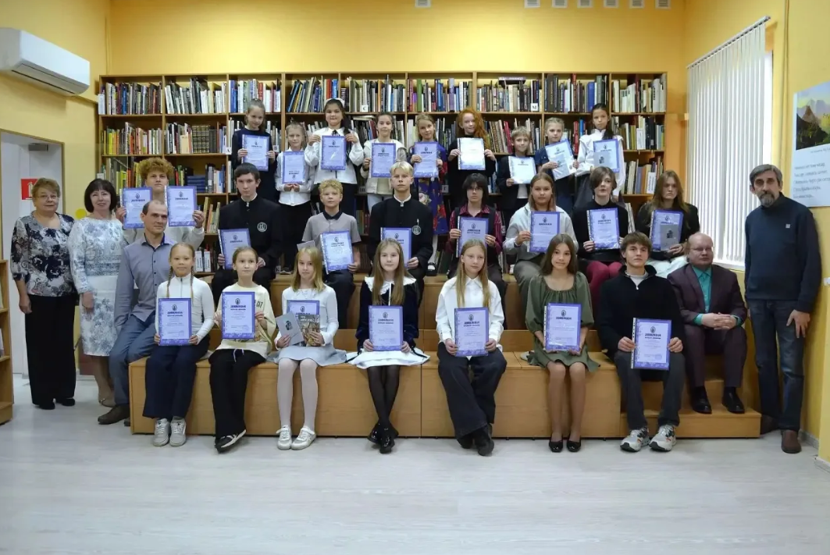
В Ярославле подвели итоги литературного конкурса «Вдохновение». В этом году он собрал талантливых молодых авторов не только из Ярославской области, но также из Подмосковья, Тульской области и Чувашии. Организаторы получили свыше 200 творческих заявок.
Во второй этап состязания жюри пропустило 46 начинающих поэтов и писателей. Традиционно финалисты и призёры получили в подарок керамические статуэтки гномов, созданные угличским мастером Валерием Куртмулаевым.
Организаторами конкурса выступили региональное отделение Союза российских писателей и библиотека имени Н. А. Некрасова.
Фото: Центральная библиотека имени М. Ю. Лермонтова
https://1yar.tv/article/v-yaroslavle-podveli-itogi-literaturnogo-konkursa-vdokhnovenie

